三步完成机电大赛报名

- 登录大赛官网 http://bim.vip/azds ，点击大赛报名（未注册用户，注册后登录）

- 填写报名信息，确认无误后点击提交
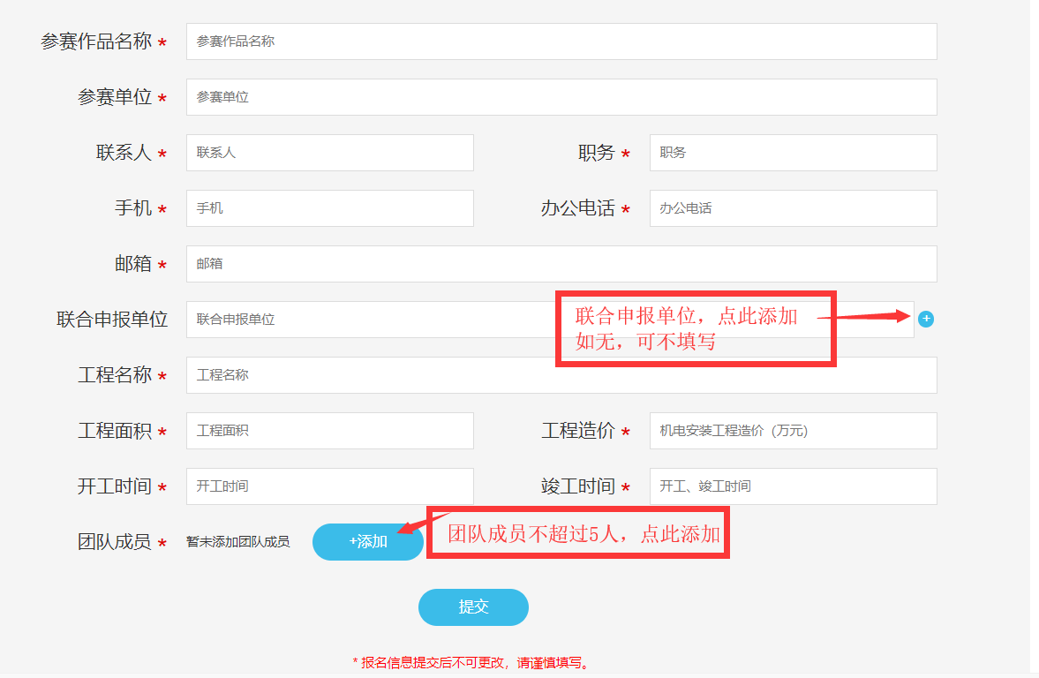

- 下载参赛报名表，盖章后，连同免责承诺书一起提交
